Los motores asíncronos de anillos deslizantes MENZEL de circuito abierto IC 01, tienen una estructura modular. Estos están en la serie MENZEL MEBSSD.

El diseño modular permite una variedad de tipos de enfriamiento, protección y montaje, mientras que el diseño básico de los motores sigue siendo el mismo. Esto ahorra costos durante la fabricación, lo que finalmente tiene un efecto positivo en el precio del motor. Además, podemos adaptar los motores de anillo colector de CA a sus circunstancias individuales en cualquier momento.

El diseño modular le garantiza una total flexibilidad en el uso de estos motores.

Como es el caso de los motores modulares de anillo deslizante en las series MEZZ y MEBSSW de MENZEL, nuestros motores MEBSSD con circuito abierto y ventilados están siempre en demanda donde se deben realizar pares de arranque altos o de ruptura. Este es, por ejemplo, el caso de unidades de fresado o trituradora.

**Versiones estándar de motores asíncronos de anillos deslizantes de Circuito Abierto de ventilación IC 01:**

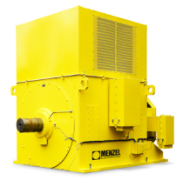

|  |  |
| --- | --- |
| **Tipo de construcción:** | IM B3, IM V1. |
| **Clases de protección:** | IP23, IPW24, IPWBII |
| **Para operación de red e inversor:** | |
| **Voltaje:** | De 230 V a 13.800 V. |
| **Altura del eje:** | De 355 a 900. |
| **Caja de bornes:** | Derecha o izquierda, giratoria por 4 x 90°. |
| **Carcasa del motor:** | Acero soldado con reposapiés integrados. |
| **Utilización térmica:** | F / B |
| *MENZEL también ofrece diseños especiales a medida de motores asíncronos de anillo deslizante de circuito abierto IC 01.* | |

**Ventajas de los motores asíncronos de anillos deslizantes de circuito abierto de ventilación IC 01.**

|  |  |  |  |
| --- | --- | --- | --- |
| * Alto nivel de eficiencia y costos operativos extremadamente bajos. | * Diseño compacto con pequeñas dimensiones. | * Bajo peso. | * Diseño de rodamientos fiable y duraderos. |
| * Fiabilidad y larga vida del producto. | * Alta capacidad de carga. |  |  |

*Galería de fotos que debe ir en la parte lateral derecha como el caso de los motores anteriores*

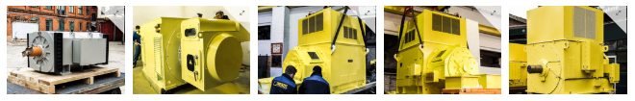

**Valores de voltajes disponibles para motores asíncronos de anillos deslizantes de circuito abierto de ventilación IC 01.**

|  |  |  |  |
| --- | --- | --- | --- |
| **Tensión nominal a 50Hz:** | | **Tensión nominal a 60Hz:** | |
| * Baja tensión: | 220 V, 320 V, 400 V, 500 V, 690 V. | * Baja tensión: | 380 V, 400 V, 440 V, 480 V, 500 V, 525 V, 575 V, 690 V. |
| * Media y alta tensión: | 3.000 V, 3.300 V, 5.000 V, 5.500 V, 6.000 V, 6.300 V, 6.600 V, 10.000 V, 10.500 V, 11.000 V. | * Media y alta tensión: | 2.300 V, 4.160 V, 6.000 V, 6.600 V, 7.200 V, 11.000 V, 13.200 V, 13.800. |
| *MENZEL también puede implementar todos los voltajes especiales o desviaciones de tolerancia de voltaje a petición del cliente.* | | | |

**Principio de enfriamiento para motores asíncronos de anillos deslizantes de circuito abierto de ventilación IC 01.**

Los motores asíncronos de circuito abierto de anillos deslizantes en la clase de enfriamiento IC 01 también se designan como motores de enfriamiento interno automático.

La clase de enfriamiento IC 01 es un enfriador donde el aire fluye directamente a través del interior del motor como refrigerante. El calor generado en el motor (estator y rotor) es expulsado a través del motor por un ventilador que está montado en el rotor. Este ventilador atrae el aire ambiente a través del motor en términos prácticos y descarga el calor a la atmósfera.

Los diseños especiales que se desvían, como el control de velocidad, la ventilación forzada o la conexión de tuberías con motores que funcionan de manera particularmente lenta, se pueden entregar como un diseño especial.

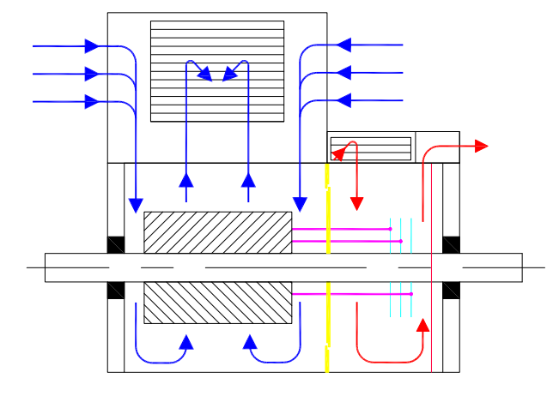

IC 01